dubbo源代码分析--之一 SPI机制
13TH Jul,2022

SPI机制

SPI概述
在Dubbo中，SPI是一种非常重要的模块。基于SPI，可以很容易的对Dubbo进行扩展。本文将首先介绍Java SPI与dubbo SPI的用法，然后分析dubbo SPI的源码。
SPI是Service Provider Interface服务提供接口的缩写，是一种服务发现机制。SPI的本质是将接口的实现类的全限定名定义在配置文件中，并由服务器读取配置文件，并加载实现类。这样就可以在运行的时候，动态为接口替换实现类。
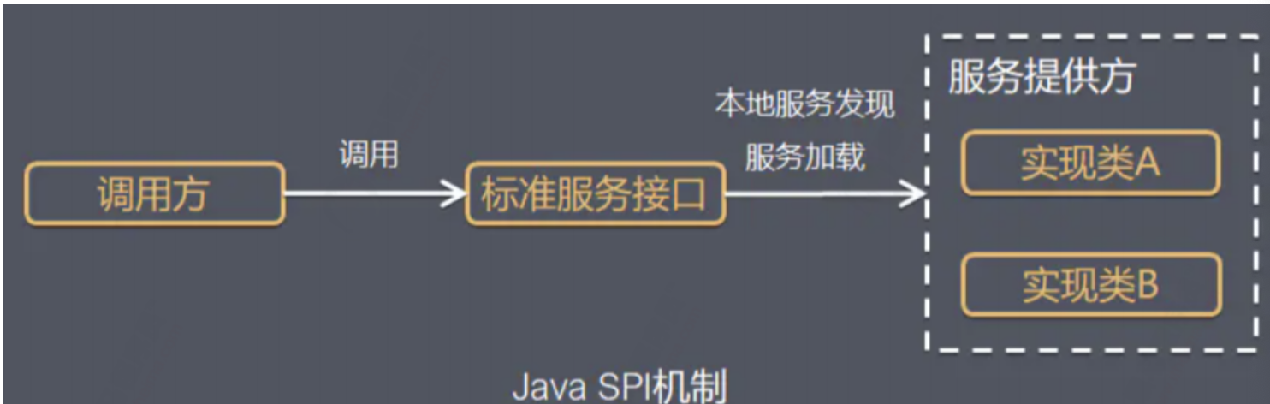

JDK中的SPI
Java SPI实际上是“基于接口的编程+策略模式+配置文件“组合实现的动态加载机制。通过一个案例来认识一下SPI。
定义一个接口：
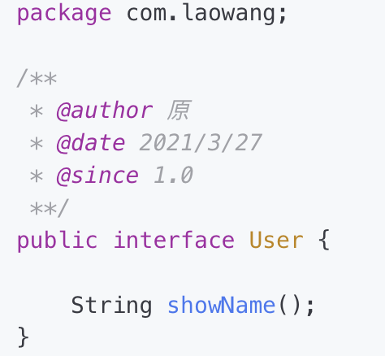
定义两个实现类：
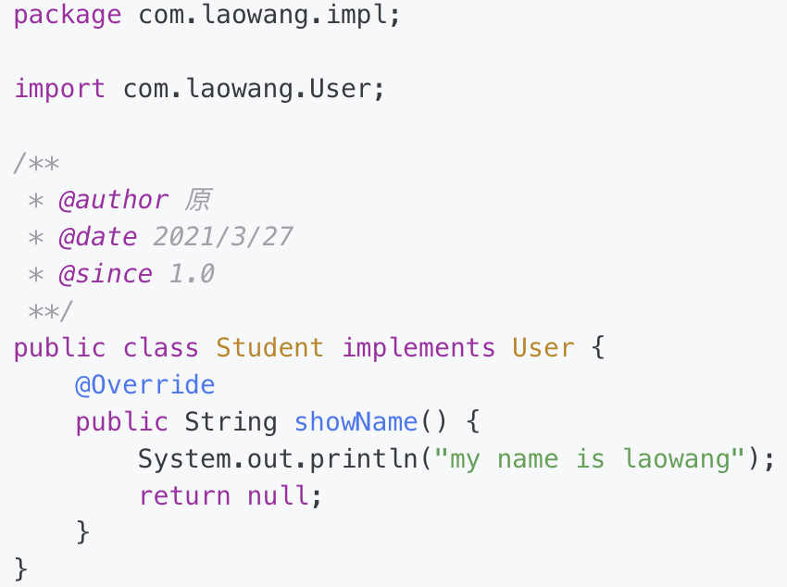
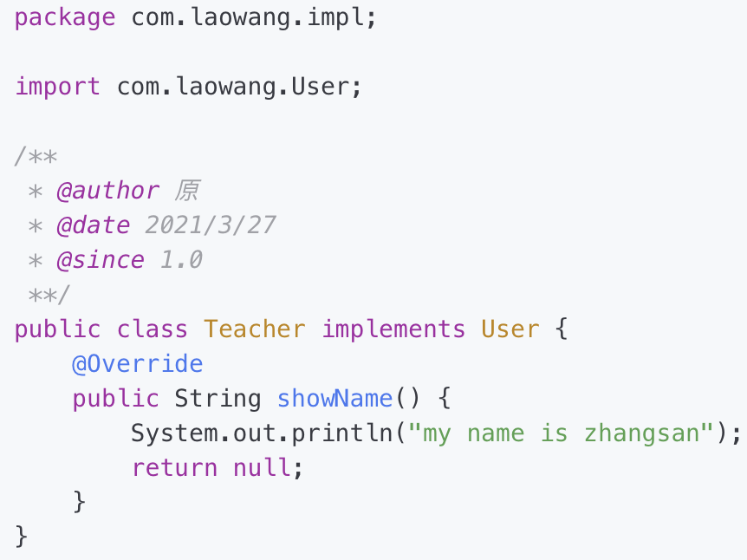
在resources目录下创建文件夹META-INF/services，并在该文件夹下创建一个名称与User的全路径一致的文件com.laowang.User。在文件中写入两个实现类的全路径名。
编写测试类：
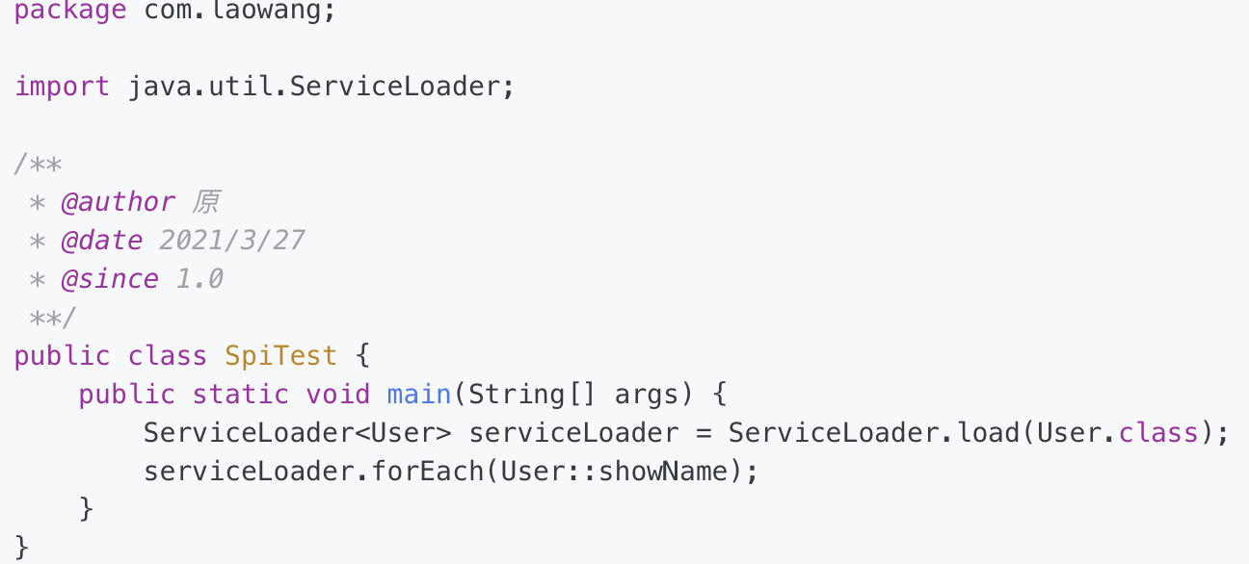
以上的代码运行的结果：
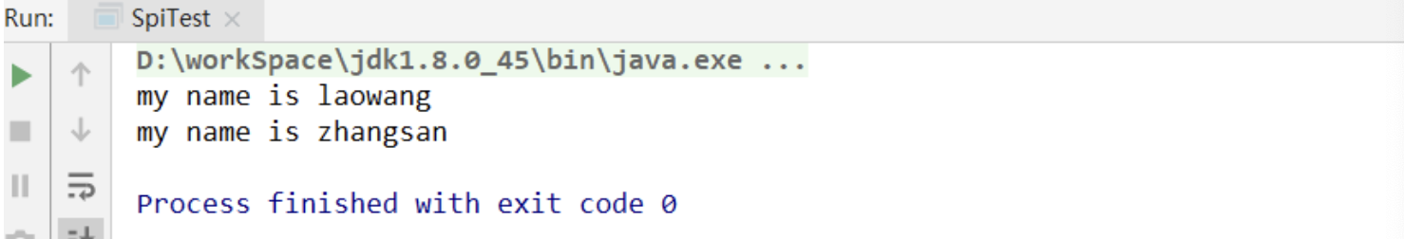
通过SPI机制，自动运行了两个实现类。
通过查看ServiceLoader源码：
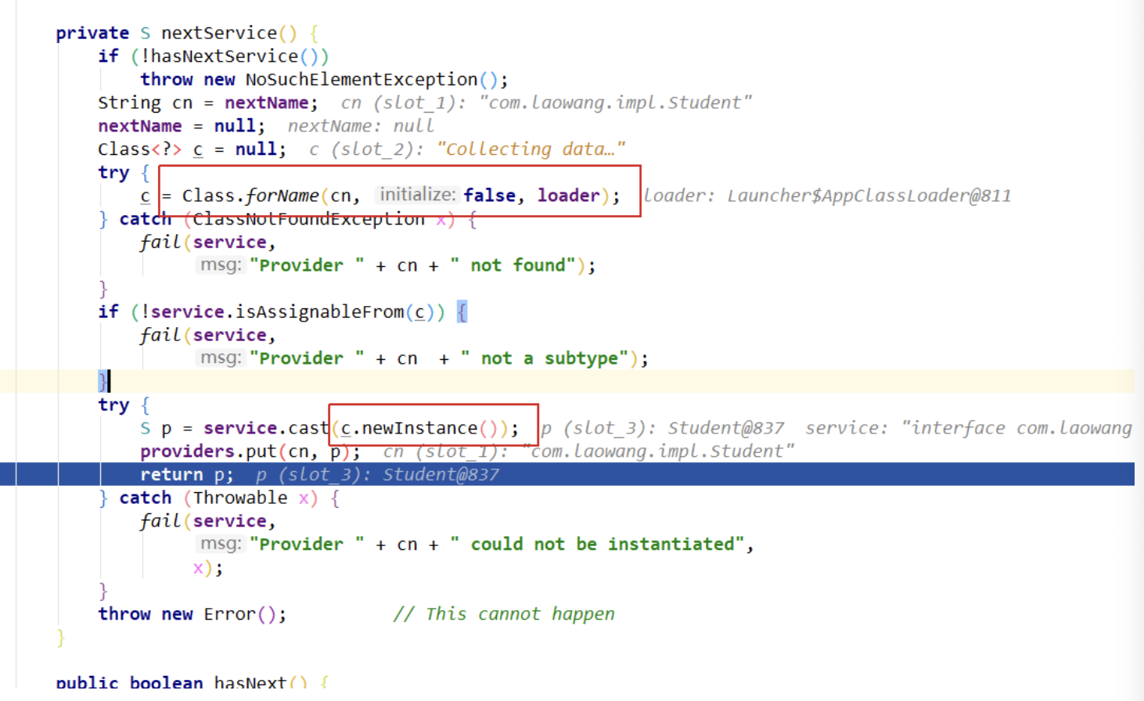
其实通过读取配置文件中实现类的全路径类名，通过反射创建对象，并放入providers容器中。JDK中的SPI的调用过程：应用程序调用ServiceLoader.load方法，创建一个新的ServiceLoader，并实例化该类中的成员变量；应用程序通过迭代器接口获取对象实例，ServiceLoader先判断成员变量providers对象中（LinkedHash<String,S>类型）是否有缓存实例对象，如果有，直接返回。如果没有，执行类的装载。
使用java SPI机制的优势是实现解耦，使得接口的定义与具体的业务实现分离，而不是耦合在一起。应用进程可以根据实际业务情况启动或替换具体组件。
但是不能按需加载。虽然ServiceLoader做了延迟载入，但是基本职能通过遍历全部获取，也就是接口的实现类全部载入并实例化一遍。如果你并不想用某些实现类，或者某些实现类实例化很耗时，它也被载入并实例化了，这就造成了浪费。获取某个实现类的方式不够灵活，只能通过Iterator形式获取，不能根据某个参数来获取对应的实现类。
多个并发线程使用ServiceLoader类的实例是不安全的。
当加载不到实现类时抛出的不是真正原因的异常，错误很难定位。

ServiceLoader
首先，我们来了解一下ServiceLoader，看看它的类结构：
public final class ServiceLoader<S> implements Iterable<S> {
//配置文件的路径
private static final String PREFIX = "META-INF/services/";
//加载的服务类或接口
private final Class<S> service;
//已加载的服务类集合
private LinkedHashMap<String,S> providers = new LinkedHashMap<>();
//类加载器
private final ClassLoader loader;
//内部类，真正加载服务类
private LazyIterator lookupIterator;
}

Load
load方法创建了一些属性，重要的是实例化了内部类，LazyIterator。最后返回ServiceLoader的实例。
public final class ServiceLoader<S> implements Iterable<S>
private ServiceLoader(Class<S> svc, ClassLoader cl) {
//要加载的接口
service = Objects.requireNonNull(svc, "Service interface cannot be null");
//类加载器
loader = (cl == null) ? ClassLoader.getSystemClassLoader() : cl;
//访问控制器
acc = (System.getSecurityManager() != null) ? AccessController.getContext() : null;
//先清空
providers.clear();
//实例化内部类
LazyIterator lookupIterator = new LazyIterator(service, loader);
}
}

查找实现类
查找实现类和创建实现类的过程，都在LazyIterator完成。当我们调用iterator.hasNext和iterator.next方法的时候，实际上调用的都是LazyIterator的相应方法。
public Iterator<S> iterator() {
return new Iterator<S>() {
public boolean hasNext() {
return lookupIterator.hasNext();
}
public S next() {
return lookupIterator.next();
}
.......
};
}
所以，重点关注lookupIterator.hasNext()方法，它最终会调用到hasNextService。
private class LazyIterator implements Iterator<S>{
Class<S> service;
ClassLoader loader;
Enumeration<URL> configs = null;
Iterator<String> pending = null;
String nextName = null;
private boolean hasNextService() {
//第二次调用的时候，已经解析完成了，直接返回
if (nextName != null) {
return true;
}
if (configs == null) {
//META-INF/services/ 加上接口的全限定类名，就是文件服务类的文件
//META-INF/services/com.viewscenes.netsupervisor.spi.SPIService
String fullName = PREFIX + service.getName();
//将文件路径转成URL对象
configs = loader.getResources(fullName);
}
while ((pending == null) || !pending.hasNext()) {
//解析URL文件对象，读取内容，最后返回
pending = parse(service, configs.nextElement());
}
//拿到第一个实现类的类名
nextName = pending.next();
return true;
}
}

创建实例
当然，调用next方法的时候，实际上调用到的是lookupIterator.nextService。它通过反射的方式，创建实现类的实例并返回。
private class LazyIterator implements Iterator<S>{
private S nextService() {
//全限定类名
String cn = nextName;
nextName = null;
//创建类的Class对象
Class<?> c = Class.forName(cn, false, loader);
//通过newInstance实例化
S p = service.cast(c.newInstance());
//放入集合，返回实例
providers.put(cn, p);
return p;
}
}

应用实例
JDBC中的应用就是很好的例子。

dubbo中的SPI
dubbo并未使用java的SPI机制，而是重新设计了一套功能更强的SPI机制。dubbo SPI的相关逻辑被封装在了ExtensionLoader类中，通过ExtensionLoader加载指定的实现类。
与Java SPI实现类的配置不同，dubbo SPI通过键值对的方式进行配置，这样可以按需加载指定的实现类。
dubbo SPI所需要的配置文件放置在META-INF/dubbo路径下，与Java SPI实现类配置不同，dubbo SPI是通过键值对的方式进行配置，配置内容如下：
optimusPrime=org.apache.spi.OptimusPrime
bumblebee=org.apache.spi. Bumblebee
在使用dubbo SPI时，需要在接口上标注@SPI注解
@SPI
public interface Robot {
void sayHello ();
}
通过ExtensionLoader，我们可以加载指定的实现类，下面来掩饰dubbo SPI:
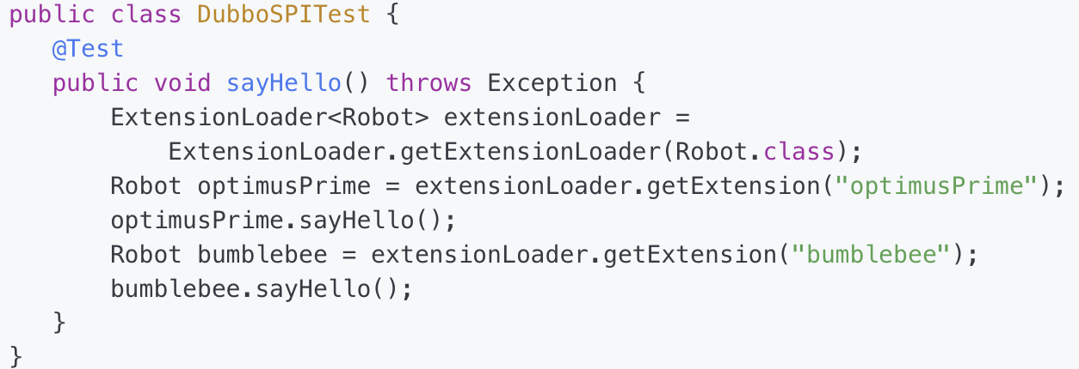
dubbo SPI除了支持按需加载接口实现类，还增加了IOC和AOP等特性，这些特性将会在接下来的源码分析章节中进行介绍。
ExtensionLoader的getExtensionLoader方法获取一个ExtensionLoader实例，然后再通过ExtensionLoader的getExtension方法获得拓展类对象。下面从ExtensionLoader.getExtension方法为入口，对拓展类对象的获取过程进行详细的分析：
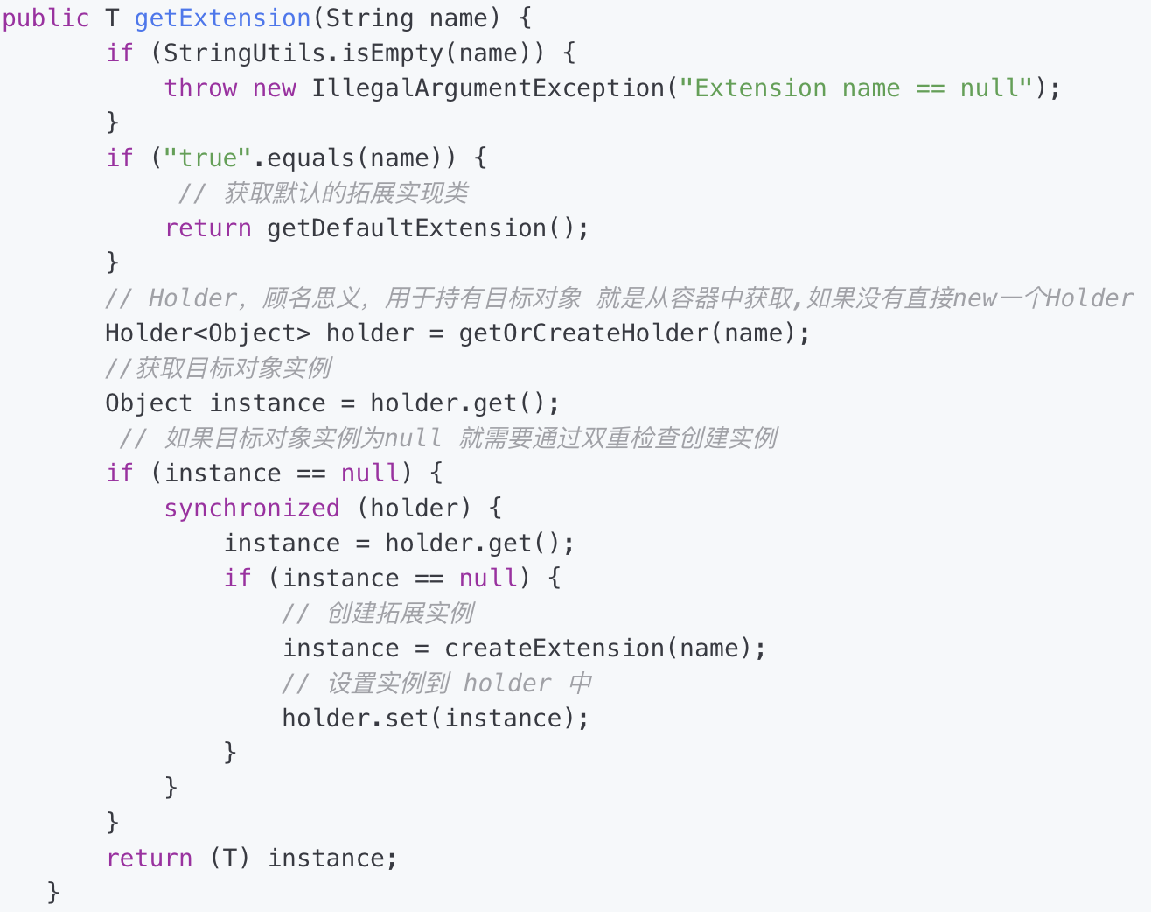
上面的代码逻辑比较简单，首先检查缓存，缓存未命中则创建拓展对象。下面来看一下创建拓展对象的过程是怎样的。
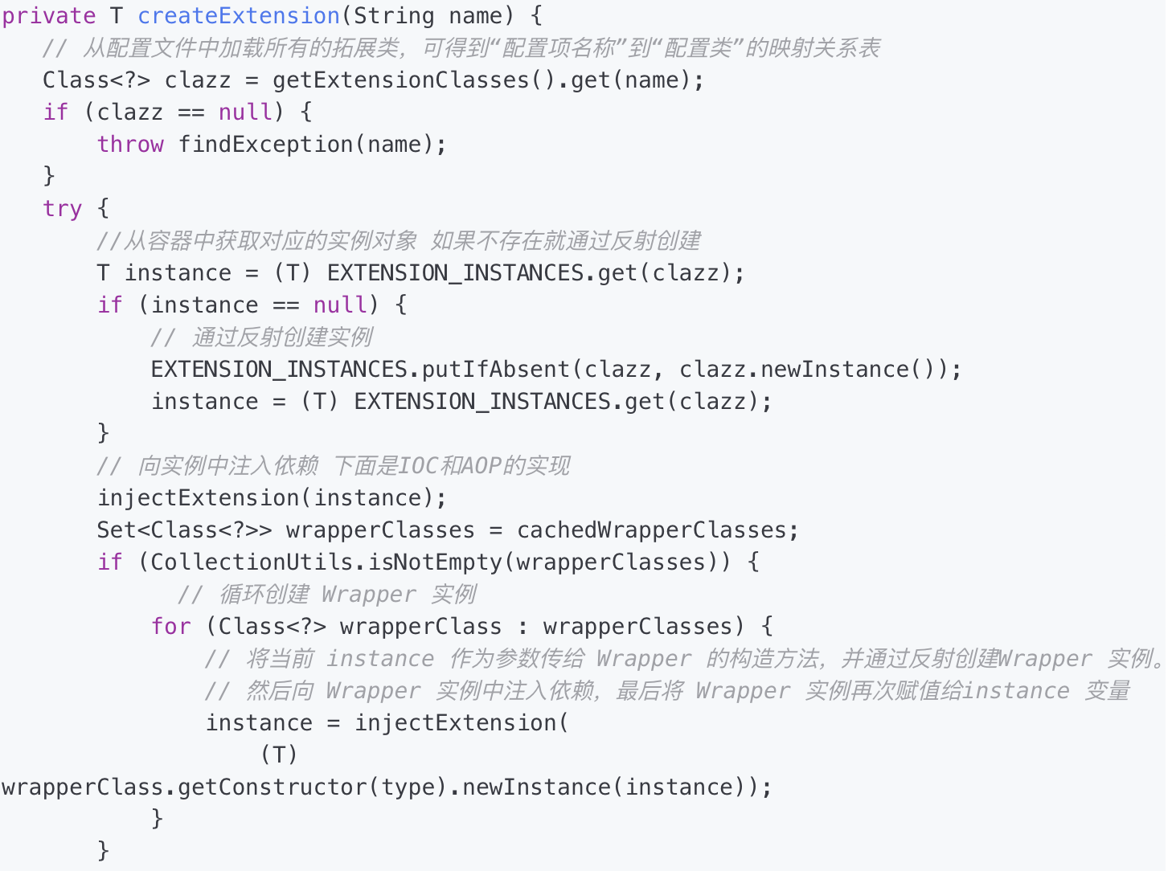
createExtension方法的逻辑稍微复杂一些，包含如下步骤：
- 通过getExtensionClasses获取所有的拓展类
- 通过反射创建拓展对象
- 向拓展对象中注入依赖
- 将拓展对象包裹在相应的wrapper对象中
以上步骤中，第一个步骤是加载拓展类的关键，第三和第四步骤是dubbo IOC和AOP的具体实现，由于此类设计源码较多，这里简单总结ExtensionLoader整个执行逻辑：
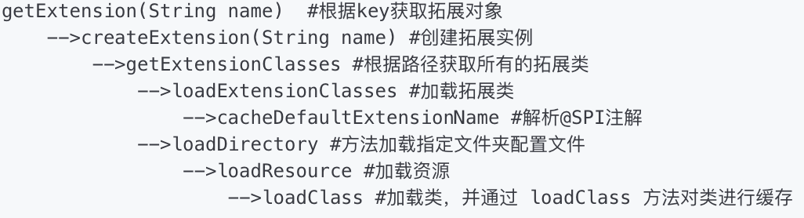

dubbo SPI的IOC和AOP

dubbo IOC
dubbo IOC是通过setter方法注入依赖的。dubbo首先会通过反射获取到实例的所有方法，然后再遍历方法列表，检测方法名是否具有setter方法特征。若有，则通过ObjectFactory获取依赖对象，最后通过反射调用setter方法将依赖设置到目标对象中。整个过程对应的代码如下：
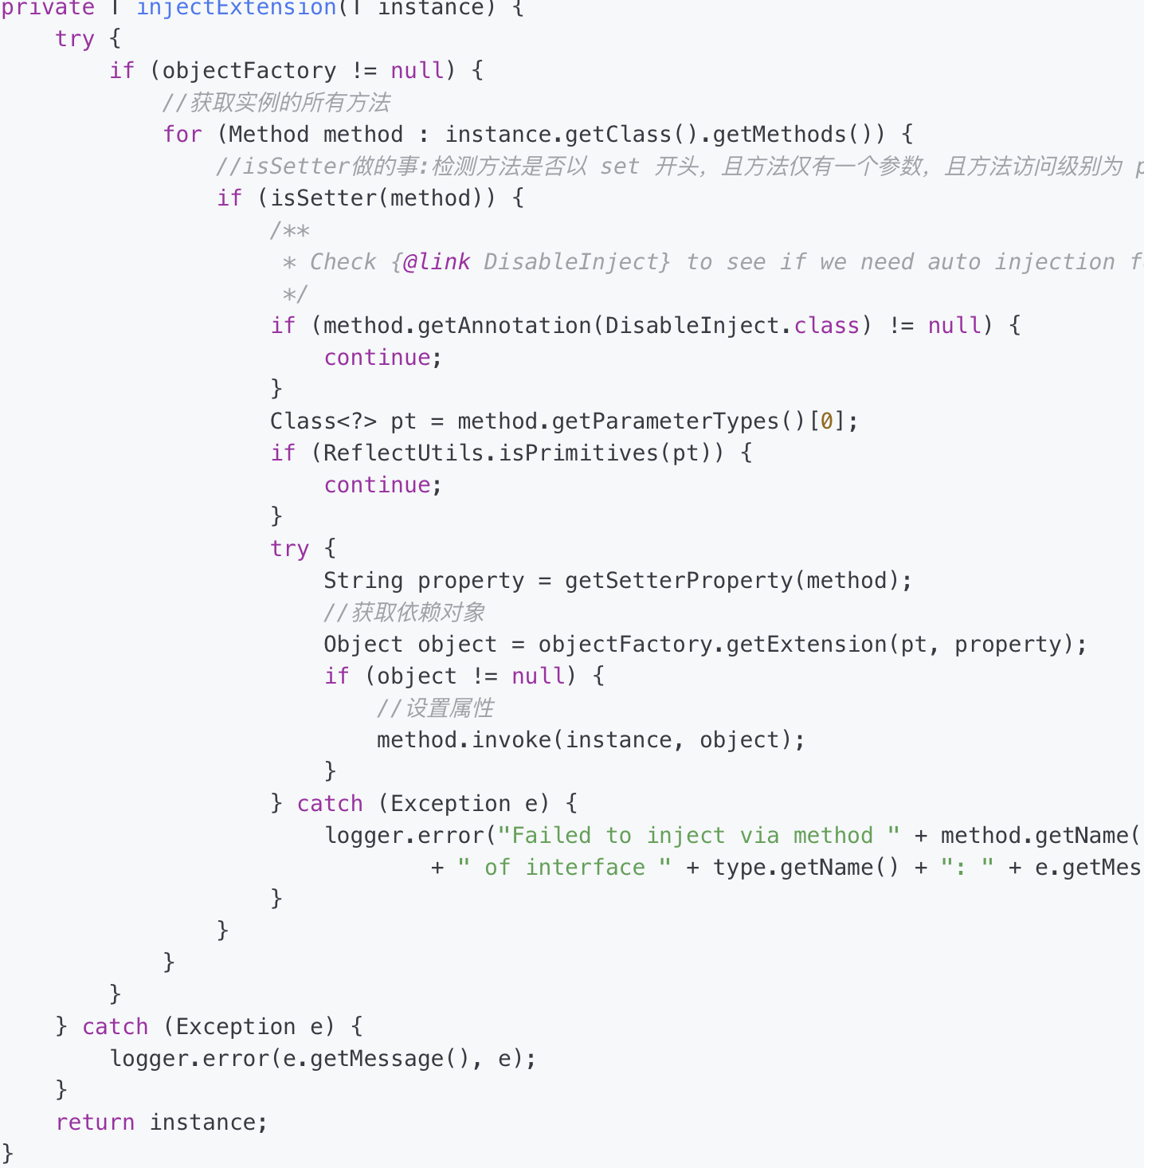

dubbo AOP
在说这个之前，首先普及装饰者模式。
装饰者模式：在不改变原类文件以及不使用继承的情况下，动态的将责任附加到对象上，从而实现动态拓展一个对象的功能。它是通过创建一个包装类对象，也就是装饰来包裹实际的对象。
在用spring的时候，经常会用到AOP功能。在目标类的方法前后插入其他逻辑，比如通常使用spring AOP来实现日志、监控和鉴权等功能。dubbo的扩展机制，是否也支持类似的功能呢？答案肯定是yes。在dubbo中，有一种特殊的类，被称为wrapper类。通过装饰者模式，使用包装类包装原始的扩展实例。在原始扩展点实现前后插入其他逻辑，实现AOP功能。
一般来说装饰者模式有下面几个参与者：
Component：装饰者和被装饰者共同的父类，是一个接口或抽象类，用来定义基本行为
ConcreteComponent：定义具体对象，即被装饰者
Decorator：抽象装饰类，继承自Component，从外类来扩展ConcreteComponent。对于ConcreteComponent来说，不需要知道Decorator的存在，Decorator是一个接口或抽象类。
ConcreteDecorator：具体的装饰者，用于扩展ConcreteComponent。
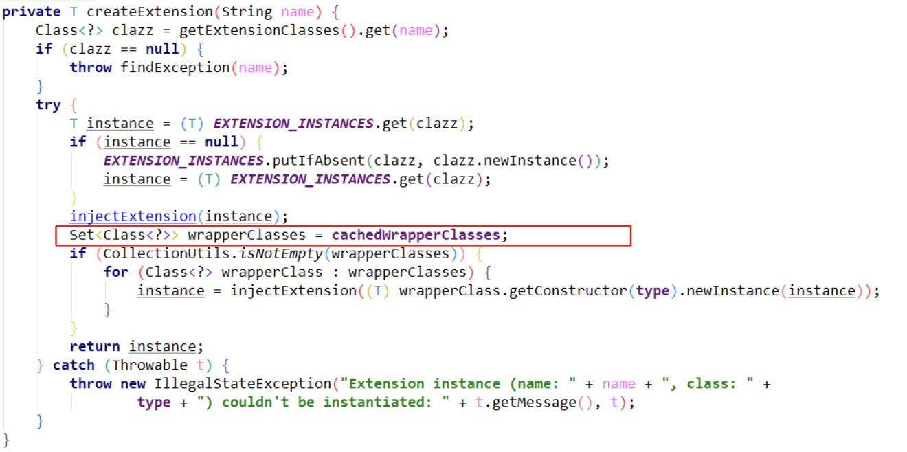
//获取所有需要包装的类
Set<Class<?>> wrapperClasses = cachedWrapperClasses 。
cachedWrapperClasses是一个set集合，集合通过以下方法添加元素：
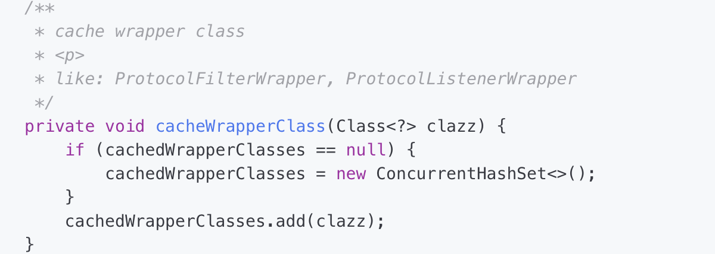
cacheWraperClass方法被loadClasss方法调用，代码如下：
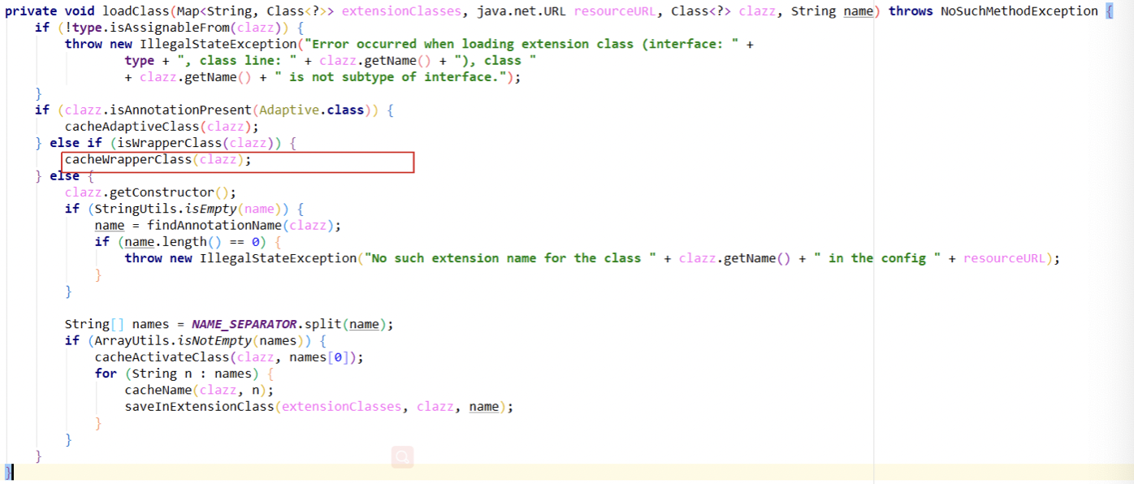

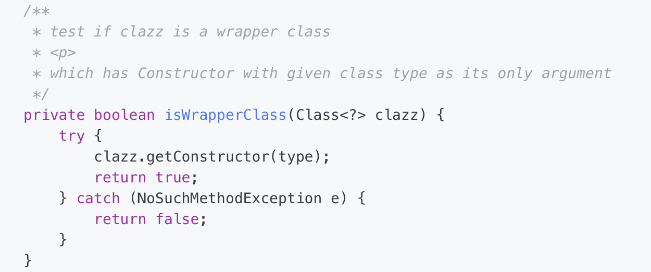
原来是通过isWrapperClass方法，判断有没有其他对象中的构造方法中持有本对象，如果有，dubbo就默认为这是个装饰类，调用装饰类的构造方法，并返回实例对象。然后通过实例化这个包装类代替需要加载的类。这样执行的方法就是包装类的方法。

总结
https://developer.aliyun.com/article/808571#slide-14

